Генеральный директор ОГБУК «Костромской государственный
историко-архитектурный и художественный музей-заповедник»
_______________ Павличкова Н.В.
«___» _____________ 2023 года
Положение об акции «Птичья слобода»
I. Общие положения
1. Настоящее Положение регламентирует статус и порядок проведения акции «Птичий дом» (далее – Акции).
2. Акция проводится первый раз.
3. Организатором Акции является областное государственное бюджетное учреждение культуры «Костромской государственный историко-архитектурный и художественный музей-заповедник».
4. Акция проводится при поддержке: областного государственного бюджетного учреждения культуры «Костромская областная детская библиотека имени Аркадия Гайдара», муниципального бюджетного учреждения города Костромы «Городской центр обеспечения качества образования»,
5. Информационные партнеры: ГТРК «Кострома», Областная телерадиокомпания «Русь», информационный портал СМИ44, интернет-портал K1NEWS, костромская областная газета «Северная правда».
6. Цели и задачи Акции:
- Активизация интереса к природе Костромской области у жителей, проживающих на территории региона;
- Повышение внимания к вопросам бережного отношения к природе;
- Привлечение жителей региона к участию в реальной помощи гнездящимся птицам.
7. Для участников дошкольного и школьного возраста, помощь взрослых наставников (родителей, родственников, учителей и т.д.) и руководителей (руководителей кружков и т.д.) приветствуется.
II. Порядок организации и проведения Акции
1. Сроки проведения Акции: с 28 февраля 2023 года по 8 апреля 2023 года.
Искусственные гнездовья (скворечники, синичники, дуплянки, полудуплянки, трясогузочники, гоголятники) принимаются с 28 февраля 2023 года до 1 апреля 2023 года. Работы, доставленные позже указанного срока, не принимаются.
2. Для участия в конкурсе необходимо предпринять следующие действия:
2.1. Изготовить искусственное гнездовье (скворечник, синичник, гоголятник и др.)
2.2. Заполнить анкету участника Акции (Приложение 1).
2.3. Отправить изготовленное гнездовье и анкету по адресу: город Кострома, улица Молочная гора, 3, Отдел природы ОГБУК «Костромской государственный историко-архитектурный и художественный музей-заповедник»(«Музей природы»).
III. Подведение итогов Акции
1. Изготовленные в соответствии с основными требованиями (Приложение 2) искусственные гнездовья будут размещены на территории архитектурно-этнографического отдела Костромского музея-заповедника.
2. Все участники Акции получают сертификаты об успешном участии в акции «Птичья слобода».
3.Информация об участниках Акции будет размещена на сайтах
www.kosmuseum.ru и www.km-priroda.ru.
4. По завершению Акции (8 апреля 2023 г.) участники могут забрать свои сертификаты в отделе природы ОГБУК «Костромской государственный историко-архитектурный и художественный музей-заповедник» (г. Кострома, ул. Молочная гора, д.3).
5. Отчёт о размещении искусственных гнездовий будет размещён на сайтах www.kosmuseum.ru и www.km-priroda.ru.

6.Телефон для справок: (4942) 31-69-16.

Приложение 1
Образец заполнения анкеты участника(школьники , дошкольники)
1. Класс ______________________________________________________________________
2. ФИО участника (полностью!) __________________________________________________
3. Дата рождения ______________________________________________________________
4.Полное наименование образовательного учреждения (в соответствии с Уставом!) ______
_____________________________________________________________________________
5.Место жительства (населенный пункт) __________________________________________
6.Контактный телефон участника ________________________________________________
7.ФИО наставника или руководителя (полностью!)__________________________________
8.Место работы и должность наставника или руководителя (в соответствии с трудовым договором или записью в трудовой книжке!) ________________________________________
9.Контактный телефон куратора __________________ _______________________________

Образец заполнения анкеты участника (для взрослых участников)
1. ФИО участника (полностью!) __________________________________________________
2. Дата рождения ______________________________________________________________
3.Род занятий__________________________________________________________________
4.Место жительства (населенный пункт) __________________________________________
5.Контактный телефон участника ________________________________________________
6. Согласие с условиями акции__________________________________

Приложение 2

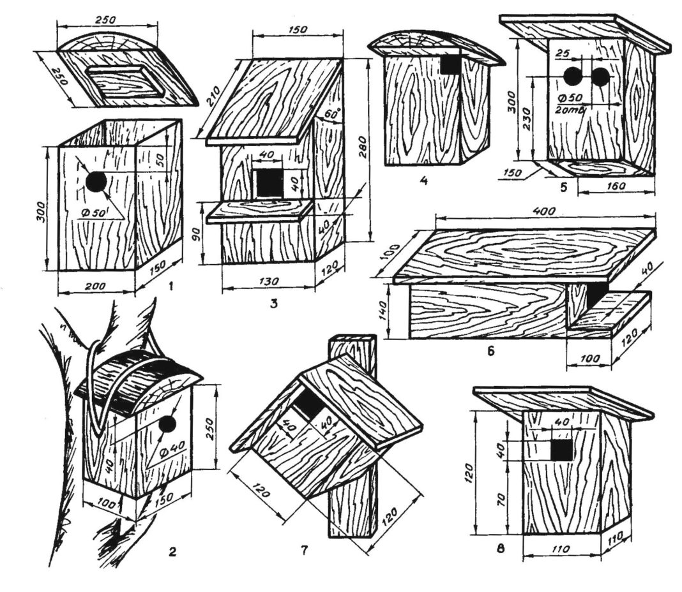
Чертежи и размеры искусственных гнездовий

Гоголятник
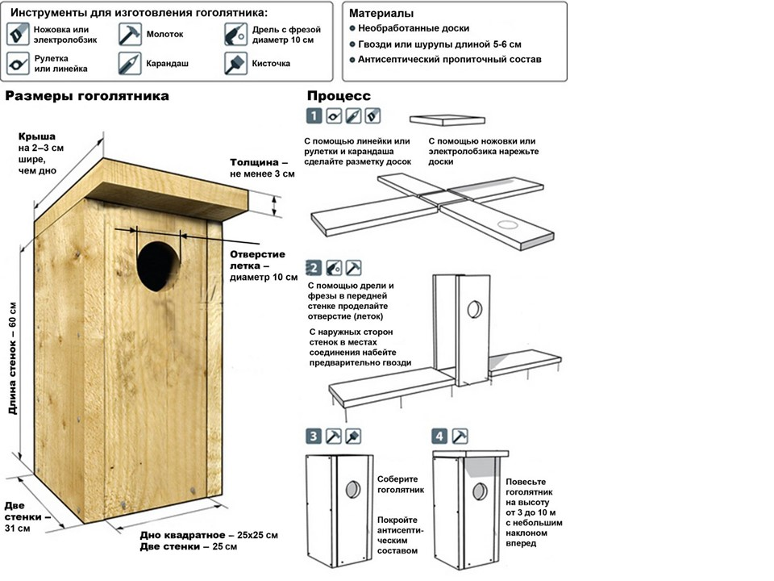

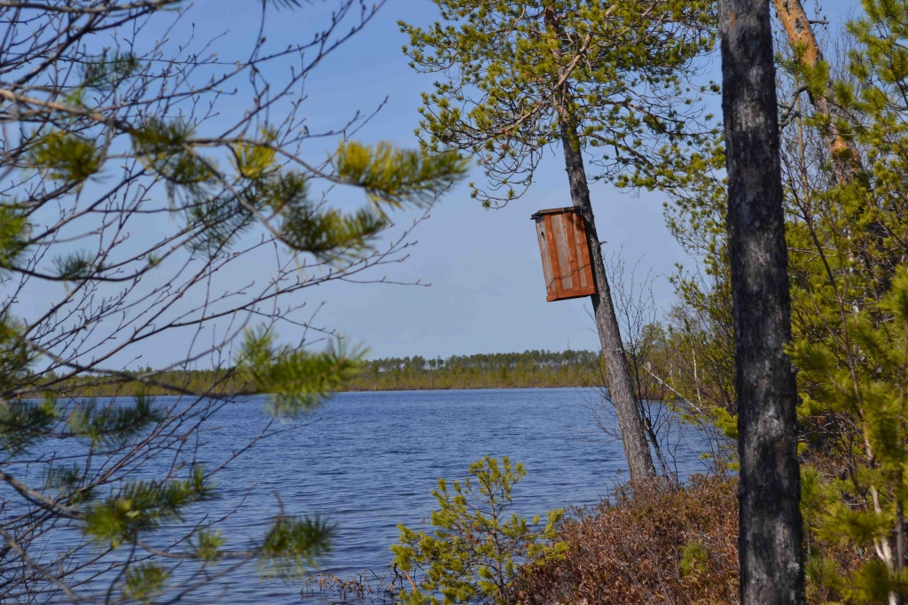

Плавучий домик
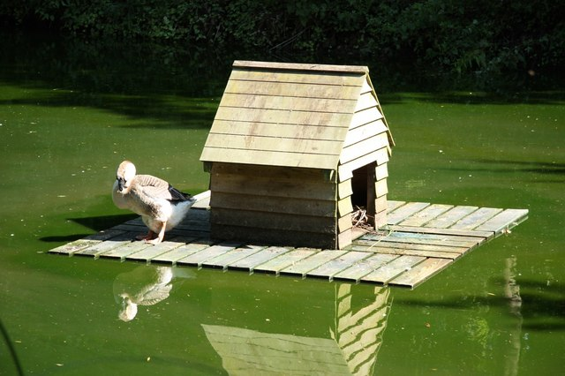

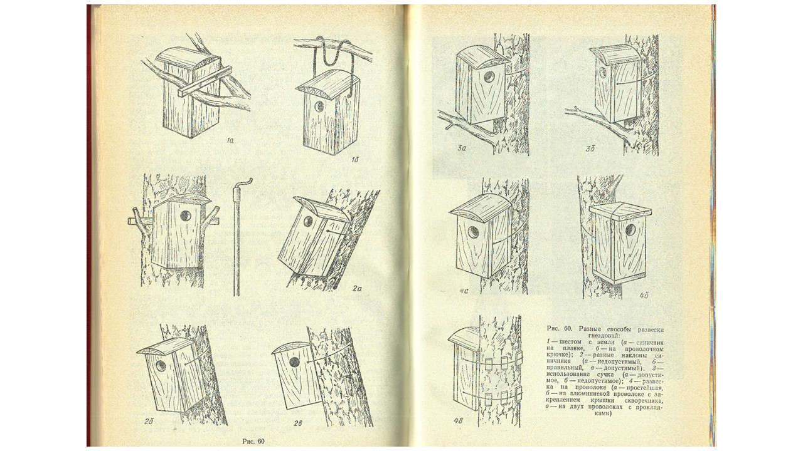
Способы размещения искусственных гнездовий

